2018/10/9-16 ABTU 費城聚會雜記
陳雍

從1987開始到2015的ABTU橋聚，我每次都帶著碧嘉同行，儘管其中13年我們還住在沙烏地阿拉伯。ABTU於2017的墨西哥航遊之聚，因為與家人共同探視碧嘉的安排衝突，我首次缺席。在此之前，幸蒙老天垂憐，助我得遇指點迷津與給予實質幫助的貴人與機遇，碧嘉住到她進去不久就稱之為家的雙連安養中心。由於記憶與思考能力的故障，反而使她總是處在活在當下的愉悅情緒中，也因為不自覺地每日勤於走路運動，她成為該區身體最健康的長者。放下心中對碧嘉的牽掛後，我決定從此掌握不知還能參加幾次的ABTU聚會。今年在費城田美萍家舉辦的 ABTU 聚會，有幸邀得李先生相伴。過後，李先生還主動寫了《素描 2018/10/9-16 的
ABTU費城聚會》一文作為紀念。在此，我狗尾續貂地雜述幾則小事。

李先生曾說，跟你來往互動的人，就是幫助你了解自己的一面(社會)鏡子。李先生在《素描》一文中，說我是會在團體中製造笑果的人，有生以來，第一次照到了這樣的回映鏡像。我仔細想想，應該不然，能引發我搞笑的團體似乎只有在ABTU的團體中。追究其因，我認為是ABTU獨特的group dynamic氣氛，一方面激發了全體自然地共襄機智睿語，一方面激發了全
體自然又共襄地機智睿語，同時激發了話語一出隨即以集體應之的哄堂大笑。BTU從我們大一加入開始，展延成海外成家立業後的校友ABTU，及至今日華髮當頭。五十幾年中，每次聚會，成員來來去去，去去來來，有多有少，舊雨之外也添了新知。不知不覺中，醞釀了唯我獨有的ABTU dynamic氣氛：說者可以完全無拘無束、無所顧忌，隨想隨說；在某一關鍵時刻不經
大腦思考脫口而出三言兩語，毋須顧及別人有何評價，也不慮是否有傷政治正確性，共有舊時記憶或有共同情懷的聽者，當下體會到其中彼此靈犀相通的妙處，而爆發出不羈之狂笑。曲終人散之後，包括我在內，沒人還能記起當時飄出的言語與情景，只記得有過歡愉哈笑一場又一場，身心舒暢痛快的時光。

ABTU擇時聚會與聚會形式，隱然建立了應該因應年歲增加及因地制宜而微作調整的趨勢。橋賽之外的全體活動，除了一塊兒吃飯之外（自炊或外餐），以往必有的集體赴外遊覽，已經悄然取消，這當然與年事已長，體力不足以負荷有關。取代的新形式是，對某地方或某類活動，有興致者可以自行結伴出遊，用不著傾巢而出，另外，要離營自行開車作一、二日遊者亦無不可。所以這次聚會中的 Longwood Garden遊、費城歷史遊、費城美術博物館參觀、住處
附近的步行等，都是自由參加，許多人還是臨時起意，結果自然是皆–大–歡–喜。

我個人呢？有空暇就鼓動橋友「經營趁早」，拉人趕緊到地下室打橋牌。橋局有數種：四人單桌賽、八人組隊賽、兩桌或三桌Howell，輪流替換，視當時有多少人可以上場而定。今年一律在現場，根據抓牌大小決定如何配對和組隊。每場比賽之後，由劉源傑將計分成果換算成小有賭資興味的「彩頭」，臨別前結算總帳；他獨創的計算法則，眾人毫無異議，因為「你辦事，我放心。」我個人綜觀大夥牌技，要比大學時代高些，但沒有達到一流水準。這並不在於對一副牌不懂得如何叫、打、防，而多在於臨場不能發揮自己所能；事實上，世界頂尖高手，也都會有疏漏的時候；與他們相比，差別是在失誤的多與少。另外，橋牌注重與同伴的默
契；默契不能臨時撮合，需要長時期的合作磨練，這也是我們所欠缺的。我們這一群年紀已「不逾矩」的橋手，打起牌來，當年「血氣方剛」的猛勁竟然猶存不減；從「老當益壯」的角度看來，這是好事，並非壞事，何況現下在橋桌上的爭論與動氣，論牌不論人，不會記在心上，影響感情、傷害身體。每當一個個人頭從地下室冒出地表，回到「現實世界」，其他朋友見到的只是「回我君子、淑女、頑童本色。」（李美枝語）

首次參加聚會的「發財」先生，堪稱團體中的一味甘草；他無時無刻非笑臉迎人，到處受歡迎。與會者中，很多老橋友和他已五十年未見，還有幾位則是首晤，於是乃有「他是不是姓發」之問。發財風采依舊，敦厚持重，不多言語。我問：「今年五月在台北見到老兄時，記得你是一頭烏髮，怎麼此刻…？」他說：「回台灣是為了侍奉高堂老母，該把自己裝扮得年輕些。」發財的職業生涯全在台中大德國中度過；進校初期，教過童軍、體育、公民、國文，還兼任學校籃球隊教練，獲得市級聯賽冠軍。五年後改教「升學班」的數學，自此更是平步青雲，一帆風順；先是與早他入校的廖秀華老師相戀成家，之後，發財更因授課成名，開始應邀家教，於是收入直線上昇，加上多少年來夫妻理財有成，早早退休後定居溫哥華，晚景美滿無憂。我自認識人不在少數，不過平生未見過像發財這麼靈活通達、多才多藝的讀書人，衷心為老朋友高興。

見到發財，想起五十年前的一樁往事。1967 年余大、王二、熊三、和我都是台大四年級
學生，畢業在即，只剩最後一次機會參加一年一度的大專橋賽。在該年329青年節開賽前不久，校內橋友仍為如何組隊吵得不可開交。最後決定先舉行一場校際論對賽，比賽結果最好的九對，自由組成三隊（每隊有三對共六人）代表台大。校內賽前夕，我們四人邀請沒有固定橋伴的張衛與熊三組對，發財與我組對，余大則與老搭檔王二成對；眾兄弟自信滿滿，認為我們這組的三對都能入選。結果未出所料，順利組隊，隨後拿下錦標，一雪前一年複賽中慘遭淘汰之恥。這事雖然已經過了五十年，此次在費城六人首度同時再聚，記憶猶新，趕緊抓住機會攝影留念。

十月十日全體在「湖南」晚餐。美萍與店家熟識，在特別安排之下，我們得享不若一般以辣號召的湖南菜，辣得將味覺麻痺，而是一頓樣式多，菜式精緻的藝術宴。眾人口腹滿足之餘，稱謝不已。不過，最有意義的還是要屬有緣與店東傅衣義、張紀渝夫婦見面略談。傅先生
與大多數的我們一樣，出生大陸，來自台灣，耶魯大學取得物理學博士學位後，曾任教於費城之天普（Temple）大學，還指導過我高中同學胡卜凱的論文。若干年前，傅先生下定決心，要尋找自己真正的志趣–蒔花繪畫，同時經營這家餐館。結果三方面都很成功；培養的牡丹花，
品種繁多，不輸一些馳名之洛陽牡丹花園，可惜這次只能從相片冊中略窺一二；他的繪畫技藝已達開個人畫展的功力，在餐館牆上掛有數幀傅先生的代表作。至於「湖南」則早已闖出名號，當我們全體飯畢，魚貫走出店門前之際，眼見白人顧客紛紛進入，可見生意興隆。提到紀渝夫人，她所創辦、擴充、維護的中文學校，嘉惠方圓幾十哩的數代華人子弟，揚名所及，恐怕遠超「湖南」。走遍世界各地，常不經意地發現華人在不同領域出人頭地，專精所在有時還出
乎意表之外。我陳某嘆曰：「雖不能至，心嚮往之。」

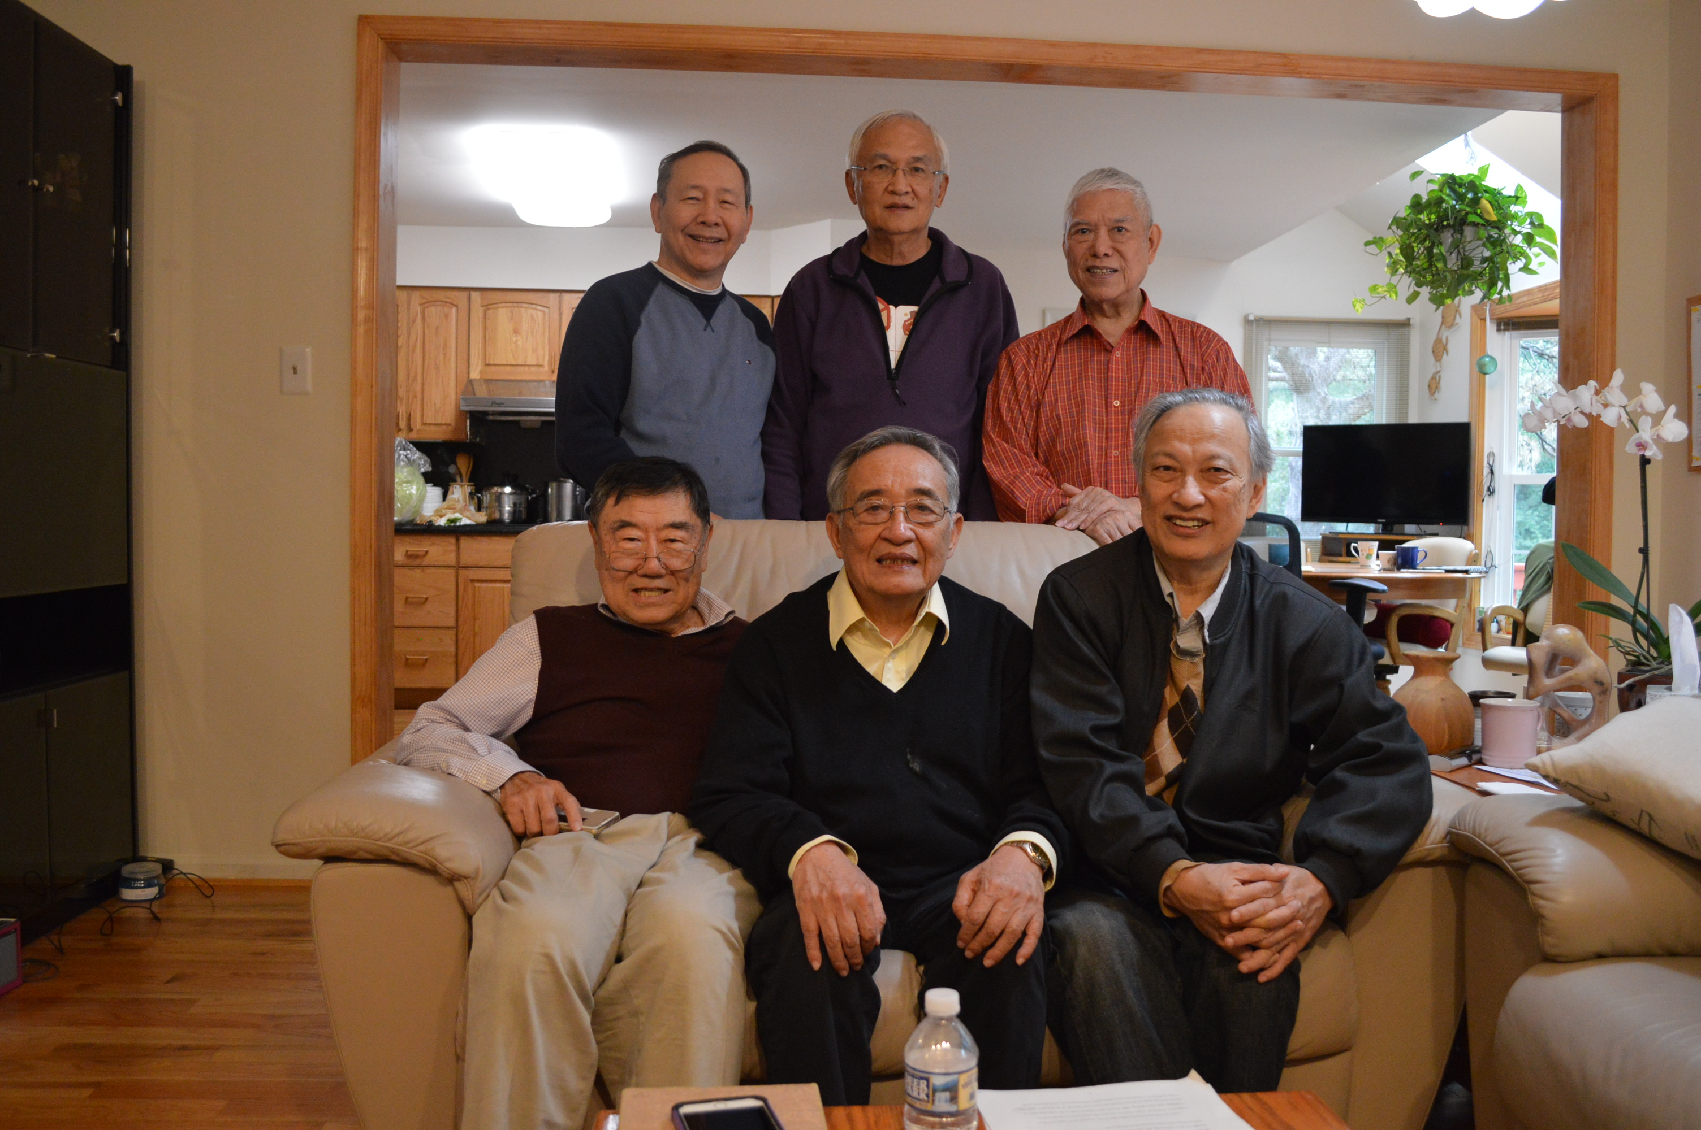

1967年台灣全國大專橋牌賽冠軍隊於2018年10月在美國賓州費城重聚。
前（左起）：熊建劬、余定安、王希一；後（左起）：張衛、陳雍、鄭琦。

我輩老友之中，有多位婚姻幸福美滿，祝福他們繼續「執子之手，與子偕老。」另有幾位如今形單影隻。寡身獨居，則意味有覓一老伴共度餘生的自由。對這事，我恭奉「隨緣、惜緣」四字：不刻意追求，但機會來到眼前時，也不刻意拒絕。幾年前我的一位年逾七十的女性友人宣佈她找到了「第二春」，原先大家以為她註定會單身而終老。事實上，人間世事，應該是 “never say never”。接獲她喜訊時，我將李商隱的詩句 –「天意憐幽草，人間重晚晴」，改了兩個字相贈 –「天意惜芳草，人間重晚晴。」這些年來，
每次與她和她夫婿見面，他們都會提起我的贈字，兩人眼中充滿了幸福與珍惜。

2018. 10. 31

